|  |  |  |
| --- | --- | --- |
| Macintosh HD:Users:hoangnguyen:Documents:TDC:fitlog_blue.png | TRƯỜNG CAO ĐẲNG CÔNG NGHỆ THỦ ĐỨC  **Khoa Công Nghệ Thông Tin** | Macintosh HD:Users:hoangnguyen:Documents:TDC:logoTDC_blue.png |
|  |  |  |

**Chuyên đề CMS** | HKI – [2019 – 2020]

**PRJ – REPORT**

**BÁO CÁO CÁCH TẠO THEME TỪ MODULE**

**Nhóm D gồm các thành viên:**

**🕬 Huỳnh Nhựt Linh | 17211TT3963**

**🕬 *Phạm Thành Năng | 17211TT3867***

**🕬** Nguyễn Quang Bình **|** 17211TT4373

**🕬** Lê Quốc Hoà **|** 17211TT1230

**🕬** Ngô Văn Tình**|** 17211TT1311

**MỤC LỤC**

[**CÁCH TẠO THEME TỪ MODULE** 3](#_Toc24033732)

[1. Bước 1: Vào thư mục theo đường dẫn C:\wamp64\www\nhomD-woocommerce\wp-content\themes (tuỳ theo máy sài wamp hay xampp mà sử dụng) tạo thư mục themedemo 3](#_Toc24033733)

[*Hình 1: Tạo thư mục themes* 3](#_Toc24033734)

[2. Bước 2: Trong thư mục themedemo tạo thêm các file thư mục khác như hình 4](#_Toc24033735)

[*Hình 2: Tạo thư mục và các file để làm theme* 4](#_Toc24033736)

[3. Bước 3: Truy cập vào thư mục có tên module rồi copy những file đã làm có tên xx-content.php ( ví dụ như 1-content.php) vào 4](#_Toc24033737)

[*Hình 3: Copy những file có tên x-content.php bỏ vào thư mục module* 4](#_Toc24033738)

[4. Bước 4: Tương tự như bước 3 copy file .css vào thư mục css 5](#_Toc24033739)

[*Hình 4: Copy những file có đuôi .css bỏ vào thư mục css* 5](#_Toc24033740)

[5. Bước 5: Cũng tương tự như bước 3 và bước 4, copy những file có đuôi .js bỏ vào file js 5](#_Toc24033741)

[*Hình 5. Copy file có đuôi .js vào thư mục js* 5](#_Toc24033742)

[**6.** **Bước 6:** Cũng tương tự như các bước trên, copy những hình ảnh trong module vào file images 6](#_Toc24033743)

[*Hình 6: Copy file hình ảnh vào thư mục images* 6](#_Toc24033744)

[**7.** **Bước 7:** Tiếp đó vào file header.php để code, gán module vào 6](#_Toc24033745)

[*Hình 7: Code vào file header.php để gọi tên module ra* 6](#_Toc24033746)

[**8.** **Bước 8:** Sau đó vào file footer.php để gán footer cho themes 7](#_Toc24033747)

[*Hình 8: Gọi tên module ra footer* 7](#_Toc24033748)

[**9.** **Bước 9:** Vào file functions.php gọi tên những file cần thiết vào 7](#_Toc24033749)

[*Hình 9: Gọi tên các file* 7](#_Toc24033750)

[**10.** **Bước 10:** Chạy trên trình duyệt, vậy đã thành công! 8](#_Toc24033751)

[*Hình 10: Chạy thử trên trình duyệt* 8](#_Toc24033752)

**CÁCH TẠO THEME TỪ MODULE**

## Bước 1: Vào thư mục theo đường dẫn C:\wamp64\www\nhomD-woocommerce\wp-content\themes (tuỳ theo máy sài wamp hay xampp mà sử dụng) tạo thư mục themedemo

*Hình 1: Tạo thư mục themes*

## Bước 2: Trong thư mục themedemo tạo thêm các file thư mục khác như hình

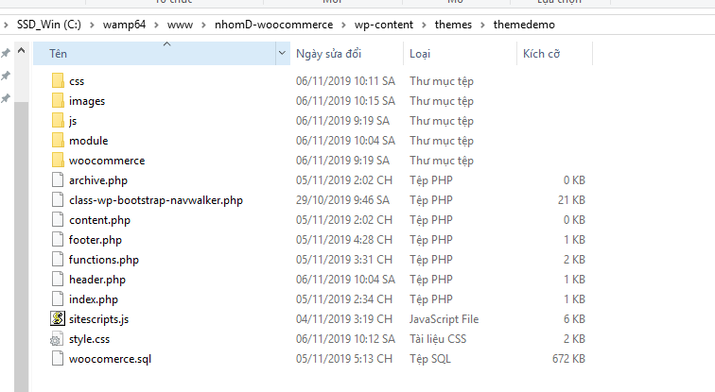

*Hình 2: Tạo thư mục và các file để làm theme*

## Bước 3: Truy cập vào thư mục có tên module rồi copy những file đã làm có tên xx-content.php ( ví dụ như 1-content.php) vào

*Hình 3: Copy những file có tên x-content.php bỏ vào thư mục module*

## Bước 4: Tương tự như bước 3 copy file .css vào thư mục css

*Hình 4: Copy những file có đuôi .css bỏ vào thư mục css*

## Bước 5: Cũng tương tự như bước 3 và bước 4, copy những file có đuôi .js bỏ vào file js

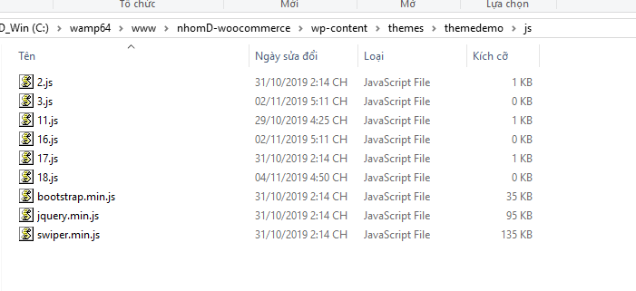

*Hình 5. Copy file có đuôi .js vào thư mục js*

* 1. 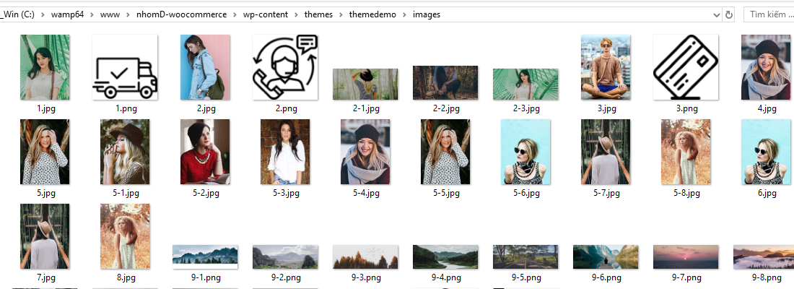**Bước 6:** Cũng tương tự như các bước trên, copy những hình ảnh trong module vào file images

*Hình 6: Copy file hình ảnh vào thư mục images*

* 1. **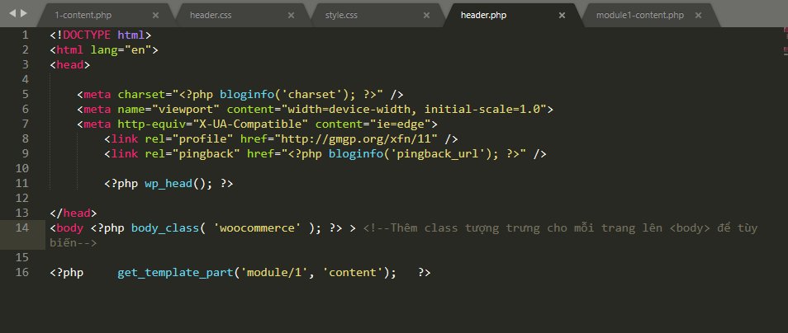Bước 7:** Tiếp đó vào file header.php để code, gán module vào

*Hình 7: Code vào file header.php để gọi tên module ra*

* 1. **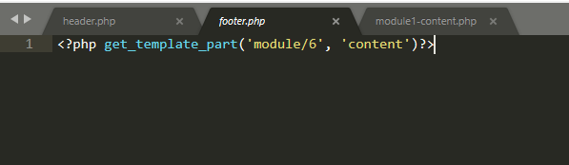Bước 8:** Sau đó vào file footer.php để gán footer cho themes

*Hình 8: Gọi tên module ra footer*

* 1. 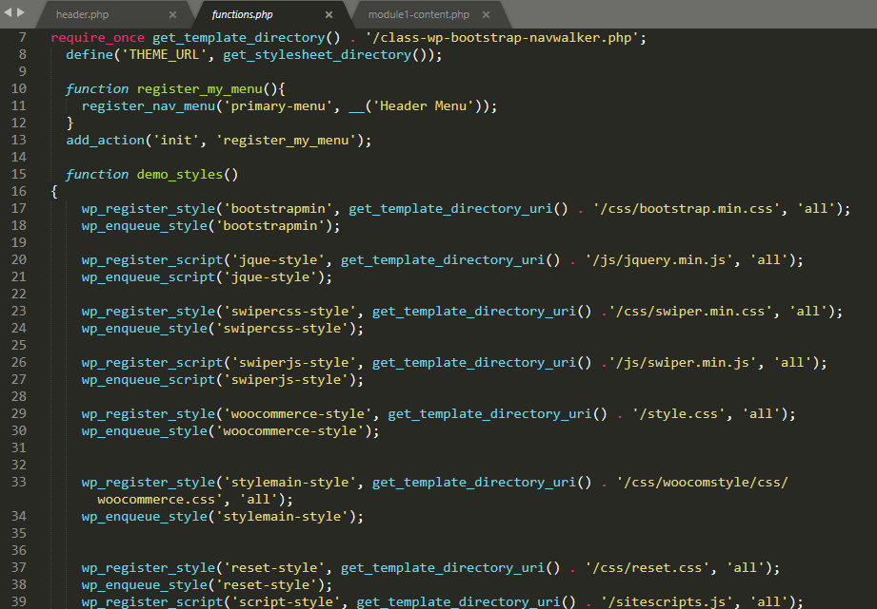**Bước 9:** Vào file functions.php gọi tên những file cần thiết vào

*Hình 9: Gọi tên các file*

* 1. **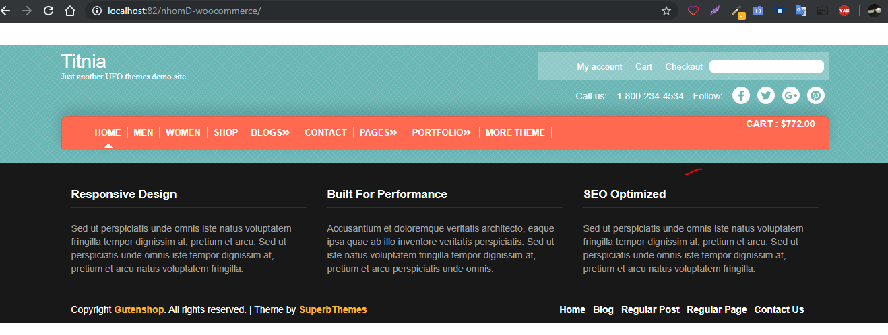Bước 10:** Chạy trên trình duyệt, vậy đã thành công!

*Hình 10: Chạy thử trên trình duyệt*